

Projet 4 - Analysez les besoins de votre client pour son groupe de pizzerias

Etudiant : Stanimir Dimitrov

Mentor : Addi Ait-Mlouk

1. Contexte :

« OC Pizza » est un jeune groupe de pizzeria en plein essor et spécialisé dans les pizzas livrées ou à emporter. Il compte déjà 5 points de vente et prévoit d’en ouvrir au moins 3 de plus d’ici la fin de l’année. Un des responsables du groupe a pris contact avec vous afin de mettre en place un système informatique, déployé dans toutes ses pizzerias et qui lui permettrait notamment :

* D’être plus efficace dans la gestion des commandes, de leur réception à leur livraison en passant par leur préparation ;
* De suivre en temps réel les commandes passées et en préparation ;
* De suivre en temps réel le stock d’ingrédients restants pour savoir quelles pizzas sont encore réalisables ;
* De proposer un site Internet pour que les clients puissent :
  + Passer leurs commandes, en plus de la prise de commande par téléphone ou sur place,
  + Payer en ligne leur commande s’ils le souhaitent – sinon, ils paieront directement à la livraison
  + Modifier ou annuler leur commande tant que celle-ci n’a pas été préparée
* De proposer un aide-mémoire aux pizzaiolos indiquant la recette de chaque pizza

Le client a déjà fait une petite prospection et les logiciels existants qu’il a pu trouver ne lui conviennent pas.

2. Détail des fonctionnalités :

D’après l’analyse les besoins de notre client, je peux vous proposer un découpage de la solution en deux packages, avec lesquels les différents acteurs utilisant le programme pourront interagir. Voici le schéma représente ce découpage et les différents acteurs.

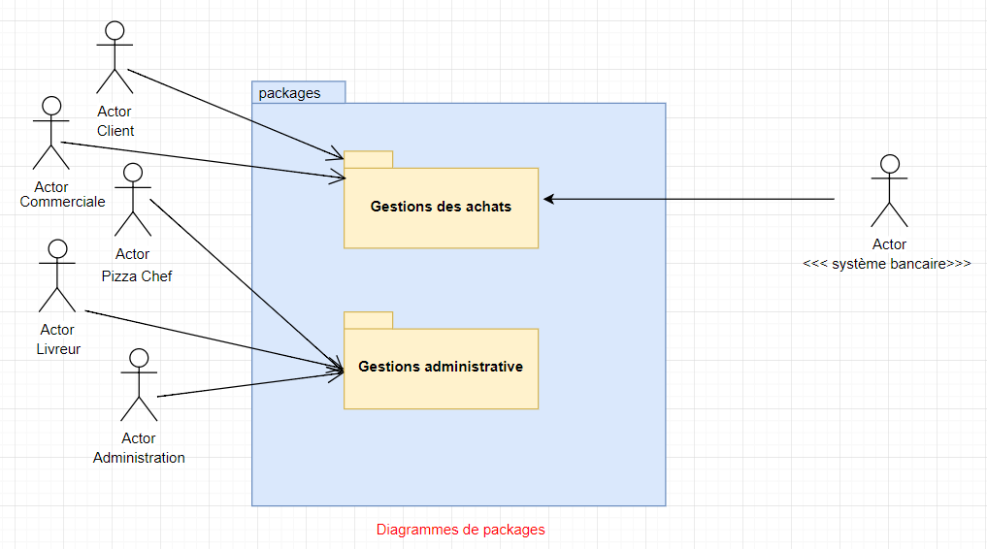

Nous avons donc 5 acteurs : - 4 acteurs internes à la structure OC Pizza : Commerciale, Pizza Chef, Livreur et Administration -et 1 acteur externe : Le client.

La commerciale aura une utilisation du logiciel très proche de celle du client étant donné qu’il fera le lien entre le système et le client dans les cas où ce dernier n’utilise pas le site web pour passer sa commande. Le Admin aura accès à toutes les données du Gestion Administrative.

3. Gestion des achats :

Le domaine Gestion des achats concerne principalement les fonctions utilisées par les clients ou pour les clients par le biais d’une commerciale. La fonction centrale de ce package est évidemment la réalisation d’une commande par ou pour le client. La prise de commande peut se faire de différentes façons :

- Soit le client passe sa commande par le biais du vendeur, que ce soit en boutique ou par téléphone :

Cas d’utilisation - Commander une pizza – vendeur.

- Soit le client passe sa commande directement par le site internet :

Cas d’utilisation - Commander une pizza – client.

Le diagramme de cas d’utilisation suivant présente la procédure de réalisation d’une commande. Il montre bien que la procédure différera selon que le client réalise seul sa commande via le site internet ou si c’est un vendeur qui renseigne les informations pour un client commandant sur place ou par téléphone.

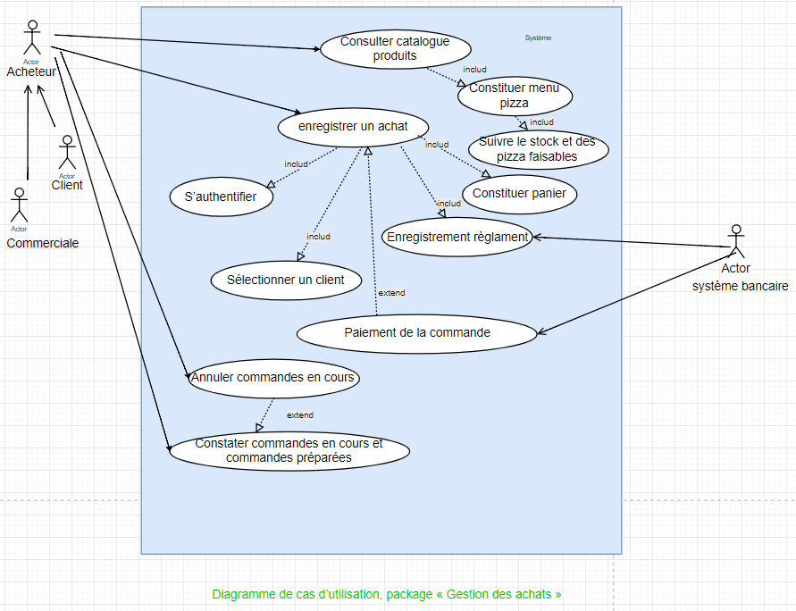

CAS NUMERO 1 : Nom : Consulter catalogue de produits - Client (package Gestion des achats - Acteur(s) : Client

Description : Le client doit pouvoir commander une pizza à partir du site internet.

Préconditions : L’utilisateur doit être authentifié en tant que client (Cas d’utilisation S’authentifier)

Démarrage : L’utilisateur a demandé la page - Consulter la liste des pizzas

DESCRIPTION Le scénario nominal

1. Le système fait appel au cas d’utilisation interne « Consulter liste des pizzas

2. Le système fait appel au cas d’utilisation interne - Suivre le stock et des pizzas faisables »

3. Le système affiche la liste des pizzas disponibles pour le client.

4. Le client sélectionne une pizza souhaitée.

5. Le client indique la quantité souhaitée.

6. Le système propose à l’acheteur de choisir un mode de règlement

7. Le système enregistre la commande.

8. Le système affiche le récapitulatif de l’achat

Les scénarios d’exception :

- Le client choisi de quitter le site internet. La commande est annulée.

- Le client choisi un règlement sur place.

- Le client choisi de régler en ligne.

Le système fait appel au cas d’utilisation internet - Paiement de la commande :

- L’enregistrement du règlement n’a pas réussi.

- Le système envoie un message d’erreur et invite le client à recommencer ou à payer sur place.

- L’enregistrement définitif de l’achat n’a pas réussi.

- Le système affiche un message d’erreur et invite l’utilisateur à réessayer.

Scénario d’exception : après le point 6 ou 7, si l’enregistrement du règlement ou de la commande définitive ne réussit pas.

POST CONDITION Scénario nominal : l’achat et son règlement ont été enregistrés en base de données.

Scénario d’exception : l’achat a été récapitulé dans un message et a été envoyé au service commercial de l’entreprise.

CAS NUMERO 2 : Nom : Commander pizza - Commerciale (package Gestion des achats - Acteur(s) : Commerciale

Description : Le commerciale doit pouvoir créer une commande pour un client venant directement en magasin ou qui commande par téléphone.

Préconditions : L’utilisateur doit être authentifié en tant que commerciale (Cas d’utilisation S’authentifier ) – package Gestion des achats et avoir renseigné les informations du client (Nom, adresse...)

Démarrage : L’utilisateur a demandé la page - Consulter la liste des pizzas »

DESCRIPTION Le scénario nominal

1. Le système fait appel au cas d’utilisation interne - Consulter liste des pizzas

2. Le système fait appel au cas d’utilisation interne - Suivi du stock et des pizzas Disponibles

3. Le système affiche la liste des pizzas disponibles pour la vente.

4. Le vendeur sélectionne la pizza souhaitée par le client.

5. Le vendeur indique la quantité souhaitée.

6. Si le client commande sur place : Le système fait appel au cas d’utilisation interne - Paiement de la commande

7. Le système enregistre la commande.

8. Le système affiche le récapitulatif de l’achat.

Les scénarios d’exception

- Le client se rétracte et choisi de ne pas poursuivre sa commande.

- Le client passe sa commande par téléphone et réglera lors de la livraison.

- Le paiement de la commande échoue ou le client n’a pas de moyen de paiement.

- L’enregistrement définitif de l’achat n’a pas réussi.

- Le système affiche un message d’erreur et invite l’utilisateur à réessayer.

POST CONDITIONS Scénario nominal : l’achat et son règlement ont été enregistrés en base de données.

4. Gestion Administrative :

Le package Gestion Administratives va contenir toutes les fonctions du programme qui seront utilisées par les employés ou la direction de OC Pizza. Ce package peut être représenté selon le diagramme suivant :

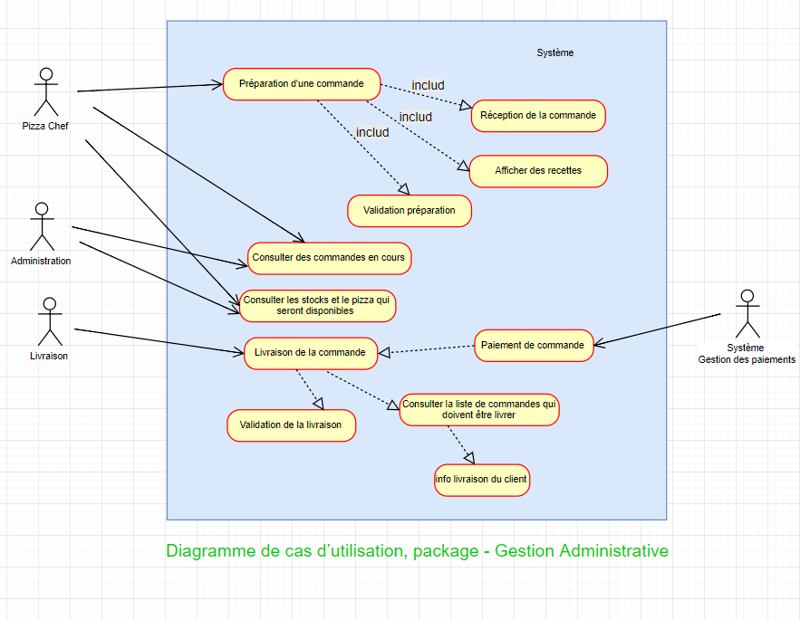

Parmi les différentes fonctions présentées sur ce diagramme nous allons détailler les deux principales qui sont impliquées dans le cœur de l’activité d’OC Pizza, à savoir la préparation et la livraison d’une commande.

5. Préparation de la commande :

Lorsqu’un point de vente est désigné par le système pour préparer une commande, il reçoit alors la commande qui vient s’ajouter à la liste des commandes à préparer. Dès que l’un des pizza chefs est disponible il clique sur la prochaine commande à préparer. Il reçoit alors la liste des pizzas à préparer pour cette commande et peut cliquer sur le nom d’une des pizzas pour obtenir la liste des ingrédients de celle-ci. Le chef prépare la pizza puis clique sur préparation terminée. La commande passe alors au stade de la livraison.

CAS NUMERO 3 :

Nom : Préparation d’une commande (package Gestion Administrative) Acteur(s) : Pizza Chef

Description : Le chef doit pouvoir préparer la commande à partir des informations reçues du système.

Démarrage : Le chef choisi la page - Préparation de la commande - ou choisi Commande suivante, depuis cette même page.

DESCRIPTION Le scénario nominal

1. Le système fait appel au cas d’utilisation interne - Réception de la commande.

2. Le système affiche la prochaine commande à préparer.

3. Le système fait appel au cas d’utilisation internet - Afficher des recettes.

4. Le système affiche les recettes de toutes les pizzas contenues dans la commande.

5. Le pizza chef prépare les différentes pizzas de la commande.

6. Le pizza chef clique sur valider la préparation de la commande.

7. Le système fait appel au cas d’utilisation interne – Validation préparation.

FIN Scénario nominal : Au point 7 après validation par le chef de la préparation de la commande.

POST CONDITIONS Scénario nominal : Le statut de la commande passe en - Prête à livrer et rejoint la liste des pizzas à livrer.

6. Livraison de la commande :

Une fois que la préparation d’une commande est validée, la liste des commandes est mise à jour pour les livreurs. Un livreur proche du point de vente peut alors choisir de livrer cette commande. Il la sélectionne et elle passe alors au statut - en livraison, pour que les autres livreurs ne puissent plus la sélectionner. Le livreur va chercher la pizza, la livre chez le client puis indique que la pizza a bien été livrée.

Deux cas peuvent se présenter pour cette dernière étape :

- Soit le paiement a été fait directement sur internet.

- Soit le client paye au moment de la réception de sa commande, auquel cas on ne valide la commande qu’une fois que le paiement a été validé.

CAS NUMERO 4 : Nom : Livraison d’une commande (package Gestion Administrative) Acteur(s) : Livreur

Description : Le livreur doit pouvoir sélectionner une commande et la livrer au client.

Démarrage : Le livreur choisi la page - Livraison d’une commande.

DESCRIPTION

Le scénario nominal

1. Le système fait appel au cas d’utilisation interne - Consultation de la liste des commandes à livrer.

2. Le système affiche la liste de toutes les commandes prête à être livrées.

3. Le livreur sélectionne une commande à livrer.

4. Le système modifie le statut de la commande à - Attribuée à un livreur et la supprime de la liste des commandes à livrer.

5. Le livreur va chercher la commande dans le point de vente et indique au système qu’il l’a bien récupérée.

6. Le système passe le statut de la commande à - En livraison.

7. Le livreur livre la commande chez le client.

8. Le livreur valide la livraison de la commande.

9. Le système fait appel au cas d’utilisation interne – Validation de la livraison.

Les scénarios d’exception

- Le client a choisi de régler au moment de la livraison. Le système fait appel au cas d’utilisation interne « Paiement de la commande ».

- Le client a choisi de régler au moment de la livraison et le paiement de la commande est refusé. Le livreur repart avec la commande et indique au système l’annulation de la livraison.

FIN

Scénario nominal : Au point 9 après validation de la livraison par le livreur.

Scénario d’exception : Au point 8.a.1 pour défaut de paiement par le client.

POST CONDITIONS Scénario nominal : Le statut de la commande passe à « Livrée » et est archivée dans la liste des commandes passées. Scénario d’exception : Le statut de la commande passe en « Echec de livraison » et une alerte est ajoutée à la fiche client pour indiquer qu’il y a eu défaut de paiement.

COMPLÉMENTS

Ergonomie La liste des commandes doit faire apparaître pour chaque commande : Le point de livraison où elle se trouve et l’adresse de destination. En cliquant sur « Détails, le livreur doit pouvoir visualiser une carte de la ville avec le tracé de l’itinéraire entre sa position et l’adresse de destination, en passant par le point de vente ». On pourra utiliser l’API de Google Maps pour réaliser cette carte.

7. Diagramme d’activité récapitulatif :

Le diagramme d’activité suivant permet de récapituler le cycle de vie d’une commande client chez OC Pizza et les différentes étapes à réaliser pour chaque acteur :

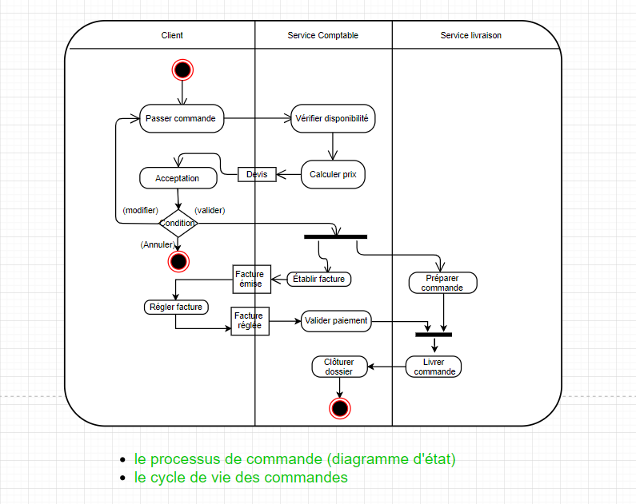

8. Proposition de réalisation de projet :

Afin de répondre aux besoins d’OC Pizza et de réalisation une application répondant aux spécifications fonctionnelle détaillée dans ce document, nous nous proposons de réaliser la solution à l’aide des technologies suivantes :

- L’essentiel de l’application sera programmée via le langage Python3, un langage performant et multiplateforme qui semble adapté à la structure du projet.

- L’interface web du logiciel sera réalisée également en Python3 via le Framework Django.

- Enfin, toutes les données de l’application seront stockées dans un système de gestion de base de données relationnel dont la structure sera définie par la suite en collaboration avec OC Pizza.

Une relation « include » est utilisée pour indiquer que le cas d’utilisation source (départ de la flèche) contient TOUJOURS le cas d’utilisation inclus

Une **relation « extend »** est la deuxième forme de relation stéréotypée. Cette relation est utilisée pour indiquer que le cas d’utilisation source (à l’origine de la flèche) **n’est pas toujours nécessaire** au cas d’utilisation principal, mais qu’il peut l’être dans certaines situations. On doit alors préciser la condition qui fera que le cas d’utilisation en « extend » est nécessaire.